Belém, 30 de outubro de 2012

À Diretoria Nacional da SBEM - Relatório de atividades da SBEM-Pará
Biênio 2011-2012

Ano: 2011
1. Reuniões administrativas ordinárias da diretoria: realizadas a cada 2 meses.
2. Reuniões extraordinárias: duas realizadas.
3. Reuniões científicas mensais às segundas quarta-feiras do mês
Realizadas:
- 16/03/11: Medicina Nuclear e Câncer de tiróide (palestrante: Dra. Andréa Gama – Médica Nuclear)
- 18/05/11: Tontura e distúrbios do metabolismo da glicose (palestrante: Dra. Silvana Nobre-Otorrinolaringologista))
- 16/06/11: Atualização em exames laboratoriais (palestrante: Dr. Davi Bichara- Medicina Laboratorial)
- 17/08/11: Acromegalia: diagnóstico, tratamento e perspectivas atuais (palestrante: Dr. Leonardo Vieira Neto- Endocrinologista –SBEM-RJ)
- 16/09/11: Análogos do GLP-1
4-Campanhas com apoio da SBEM Nacional:
Semana Internacional de conscientização da tiróide:
a) Palestra ao público leigo: “O que é a Tiróide”
Local: Auditório do Laboratório Dr. Paulo Azevedo
Palestrante: Dra. Nilza Nei Torres

b) Divulgação de folhetos e informações de como avaliar a Tiróide
Local: Plaza Yamada
Divulgadores: Dr. Teiichi Oikawa, Dra. Vanessa Campos, Dra. Nilza Nei Torres
Acadêmicos do Curso de Medicina da UFPA

c) Divulgação da campanha nos seguintes locais: HU João de Barros Barreto,Hospital da Aeronáutica,Hospital do Exército, Instituto de Cardiologia de Ananindeua Hospital AmazôniaSemana da Tiróide de 2011
Local: Instituto de Cardiologia de Ananindeua
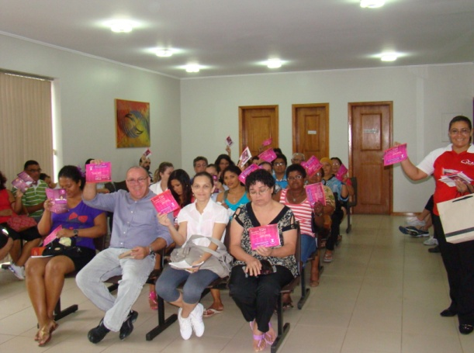

5) Campanha do Dia Mundial do Diabetes em novembro
Divulgação no Shopping Castanheira. Apoio do HU. J. Barros Barreto
Ano 2012

- Reuniões administrativas ordinárias e extraordinárias: realizadas a cada 15 dias até a realização do IX ENDOAMAZON, e a cada 2 meses posteriormente.

- Aulas com apoio da SBEM – Regional Pará:

- Victoza em debate: realizada pela Novo Nordisk com palestra do Dr. Francisco Bandeira em 24/05/12.
- Inibidores de DPP IV: realizada pela Astra Zeneca em 20/10/12.

- Campanhas de divulgação da especialidade:

- Semana Internacional de conscientização da Tiróide:
- Realizada distribuição de folders e orientação de pacientes na Praça Batista Campos, além da distribuição de folders em consultórios.
- Palestra ao público leigo: “O que é a Tiróide”
Local: Auditório do CREMEPA
Palestrante: Dra. Nilza Nei Torres

Semana da Tiróide 2012
Local: praça Batista Campos
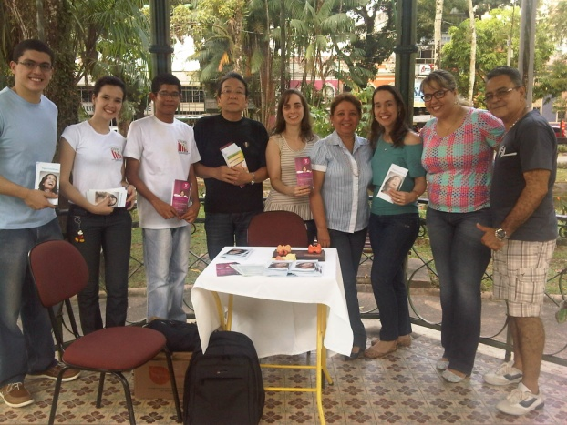

- Dia do Homem: mês de julho
Realizada distribuição de folders em consultórios sobre a Saúde Masculina.

- Participação da SBEM na programação do XVI Congresso Médico Amazônico
Conferencia: Aulas para o público:
1) Diabetes e o leigo Palestrante: Dra. Nilza Nei Torres

2) O que é a Tiróide ? Palestrante: Dra. Nilza Nei Torres

3) Mesa Redonda: Coordenador: Dr. Teiichi Oikawa
Diabetes um desafio amazônico
- A epidemia do Diabetes no Mundo (30 minutos)
Dra. Nilza Nei Torres
- Qual o projeto do Estado do Pará para epidemia de Diabetes (30 minutos)
Representante da Secretaria de Saúde

- Realização do IX ENDOAMAZON e do I Congresso Paraense de Diabetes

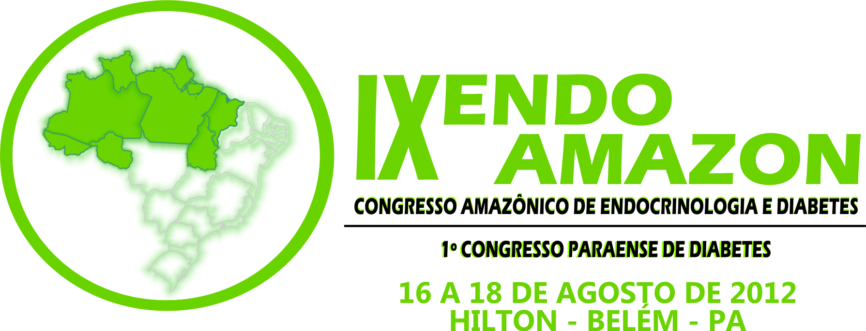

Realizado de 16 a 18 de agosto de 2012, com a participação de mais de 300
participantes, estandes da indústria farmacêutica. Apresentação de Temas Livres
incluindo premiação do melhor trabalho (um notebook)

Palestrantes Convidados:
Dr. Airton Golbert (Presidente da SBEM), Dr. Balduíno Tschiedel (Presidente da SBD)
Dr. Alexandre Hohl -SC, Dra. Cristina Tavares Costa-AM,Dra. Dolores Pardini –SP
Dra Honorina- MA,Dr. João Furtado –MA,Dra. Tereza Zanella –SP

IX ENDOAMAZON Local: Hotel Hilton Belém
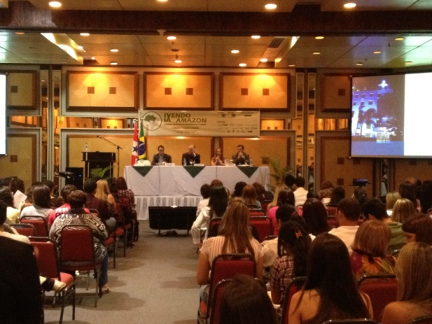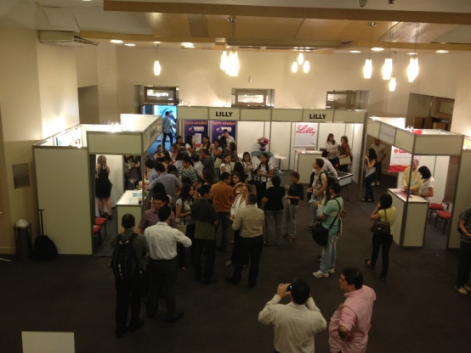

- Participação na I Jornada Amapaense de Clínica Médica da Dra. Nilza Nei Torres
Como representante da SBEM-PA, que proferiu as seguintes aulas:

a) Diabetes Mellitus Tipo 2: Estado da arte no diagnóstico e tratamento
b) Risco Cardiometabólico: visão do Endocrinologista

À realizar:
- Programação do Dia do Diabetes
Divulgação no Shopping Castanheira, apoio do HU J. Barros Barreto-UFPA e
Dr. João Soares Felício
Divulgação em praça pública, apoio da Liga de Endocrinologia do Pará

Dra. Nilza Nei Torres Presidente da SBEM-Pará
Equipe: Dra. Nádia Costa, Dr. Teiichi Oikawa e Dra. Vanessa Campos.

